Science économique

Chapitre 3 - Quelles politiques économiques dans le cadre européen ?
- Connaître les grandes caractéristiques de l’intégration européenne (marché unique et zone euro) ; comprendre les effets du marché unique sur la croissance.
- Comprendre les objectifs, les modalités et les limites de la politique européenne de la concurrence.
- Comprendre comment la politique monétaire et la politique budgétaire agissent sur la conjoncture.
- Savoir que la politique monétaire dans la zone euro, conduite de façon indépendante par la Banque centrale européenne, est unique alors que la politique budgétaire est du ressort de chaque pays membre mais contrainte par les traités européens ; comprendre les difficultés soulevées par cette situation (défaut de coordination, chocs asymétriques).
Choc asymétrique, Effet d’éviction, Effet multiplicateur, Intégration européenne, Marché unique, Passager clandestin, Policy mix, Politique budgétaire, Politique monétaire / non / conventionnelle, Taux d’intérêt directeur, Zone euro.

I. L’INTEGRATION EUROPEENNE : ORIGINES, AVANTAGES, LIMITES

1.1. Les étapes de la construction européenne

Document 1 - Histoire de la construction européenne
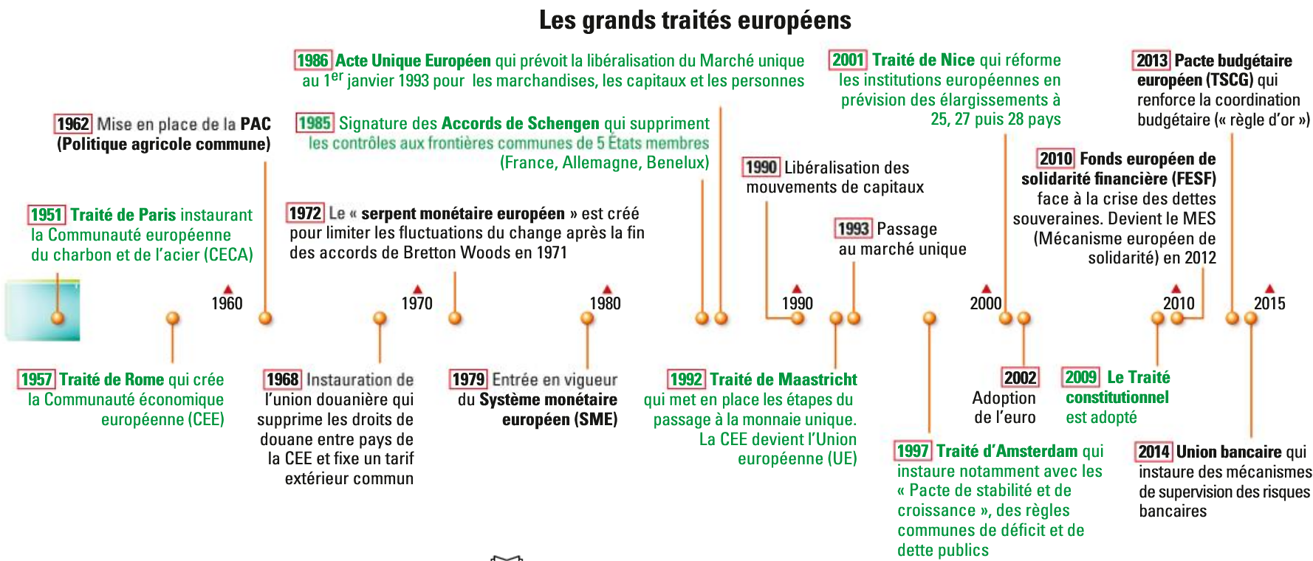
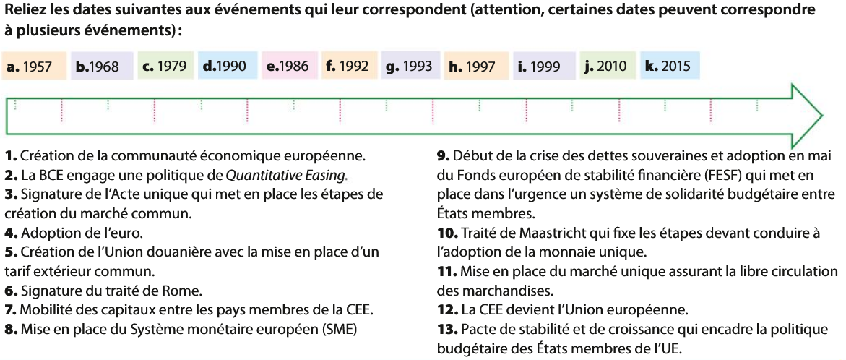

1.2. La dynamique de l’intégration
A partir des travaux de Bela Balassa, (économiste hongrois, né à Budapest en 1928 et mort en 1991.) on distingue traditionnellement cinq degrés d’intégration économique :
- La zone de libre-échange : suppression des barrières douanières entre les pays membres
- L’union douanière : suppression des barrières douanières et instauration d’un tarif extérieur commun
- Le marché commun : union douanière plus libre circulation des facteurs de production (travail et capital)
- L’union économique : marché commun plus mise en place de politiques communes
- L’union économique et monétaire : union économique plus mise en place d’une monnaie Unique
Remarque : ce ne sont pas des étapes qui se succèdent mais des processus qui s’entrecroisent

Document 2 – La construction européenne entre intégration et élargissement

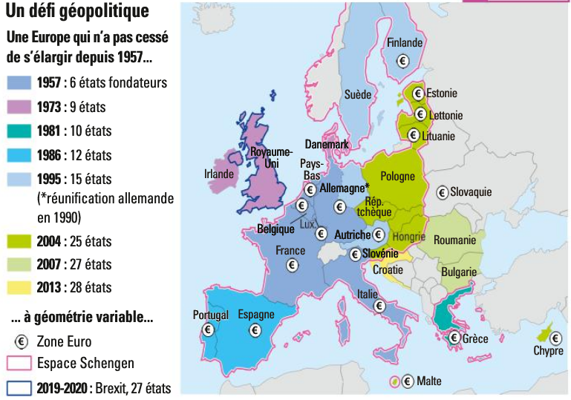
UE : 27 pays ; Zone euro : 19 ; Schengen : 26 pays dont 21 de l’UE.

1.3. Les avantages et limites

1.3.1. Les bénéfices de l’intégration des marchés …
Il y a deux logiques de l’intégration des marchés :
- marchande :
- forte progression des échanges intracommunautaires (× 6) entre 1958 et 1970), également des échanges extérieurs (×3), ce qui se traduit par une progression du PIB moyen de 70 % sur la période.
- Intensification de la concurrence
- Logique de spécialisation
- Gains de productivité
- Economies d’échelle donc réduit les prix
- Accès à une grande variété de biens et de services pour les consommateurs et les entreprises, ce qui accroît la satisfaction
- Favorise l’innovation et sa diffusion.
- Libre circulation des facteurs de production donc meilleure allocation des facteurs de production.
Et DONC : CROISSANCE PLUS DYNAMIQUE
Remarque : c’est donc une analyse plutôt libérale traditionnelle du gain à l’échange et de l’allocation optimale des facteurs de production.
- non marchande :
- Création de normes de qualité (norme CE)
- Création de normes en matière de droit à la concurrence (idée keynésienne d’un encadrement)
Remarque : mais principe de subsidiarité
- politiques communes (agricoles, industrielles, enseignement sup (LMD), développement régional,
- monnaie unique (empêche la concurrence entre monnaies)
donc construction autour d’une triptyque MARCHES – NORMES – MONNAIE

1.3.2. … qu’il faut relativiser
Triptyque qui est un échec puisque la croissance en Europe est inférieure aux autres zones …
D’une part l’Europe est tournée vers l’extérieur :
- Participation au GATT puis OMC
- Réductions massives des droits de douanes
- Ouverture vers la plupart des pays tiers
Mais concrètement on constate un fort commerce intra-zone.
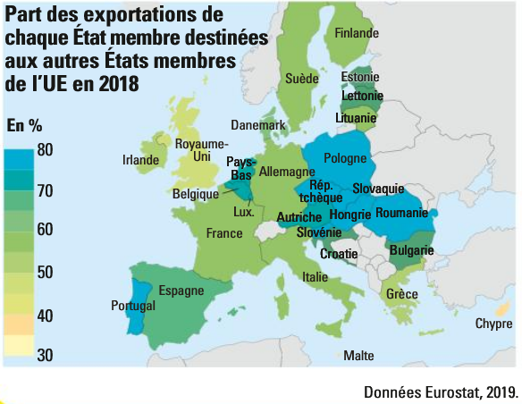

Document 3 – une analyse économique de l’intégration
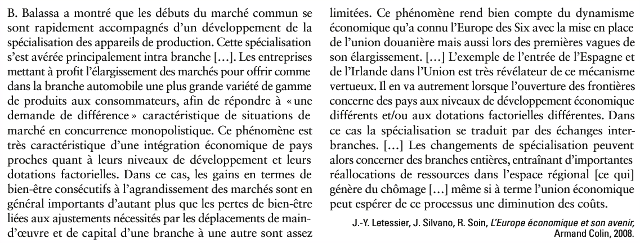
- 1. Quels effets les élargissements successifs de l’Europe (de l’Europe de 6 à 15) ont-ils eus sur la spécialisation des économies ?
- 2. Quels sont les effets négatifs d’un élargissement du marché unique à des pays moins développés économiquement ? Quels en sont les avantages ?
Aujourd’hui il y a deux courants opposés
- Replis protectionniste
- faire de l’Europe un acteur majeur de la mise en place d’une gouvernance de la mondialisation :
    - Faire de l’Euro le pôle d’un nouveau système monétaire internat
    - Être le leader de la protection de l’environnement
    - Faire imposer un encadrement plus ferme des marchés de capitaux
    - Mener la lutte contre les paradis fiscaux

OR tout ceci suppose une cohésion politique plus forte au sein de l’UE et un renforcement de ses institutions ce qui n’est pas le cas…
Enfin, les problèmes liés à l’élargissement de 2015-17 et les difficultés à gérer l’hétérogénéité des nouveaux venus (ainsi que le départ du RU) posent la question de savoir s’il n’est pas préférable aujourd’hui d’approfondir plutôt que d’élargir…

Document 4 – Coût du travail dans quelques pays de l’UE
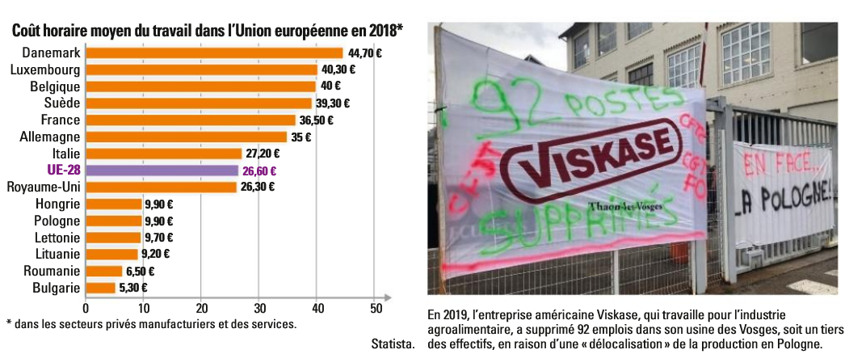

Document 5 – Un marché unique inachevé, faute d’harmonisation
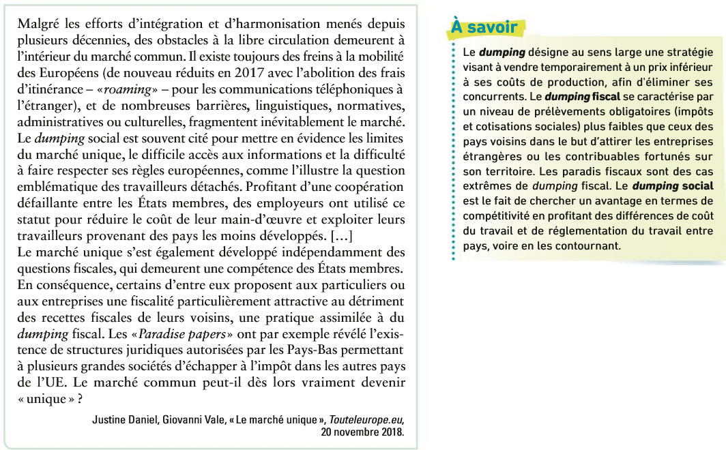
- 1. Quels sont les principaux freins à la mobilité des personnes au sein du marché unique ?
- 2. Par quels mécanismes la mobilité des personnes et des capitaux peut-elle favoriser des situations de dumping ?
- 3. Pourquoi les écarts de coût du travail et la concurrence fiscale au sein de l’espace européen peuvent-ils freiner l’approfondissement du marché unique ?

Entraînement baccalauréat
Epreuve composée
Partie 2 – Étude d’un document
Questions
1. Expliquez, en vous appuyant sur des situations concrètes, la différence entre l’Union européenne et la zone euro.
2. A l’aide des données du document vous montrerez que les différents taux de chômage traduisent des situations économiques divergentes au sein de l’Union européenne.
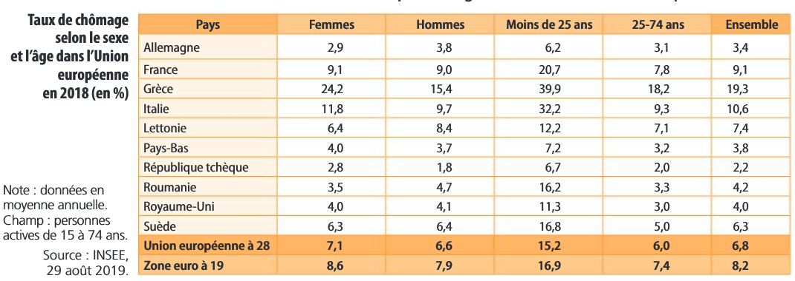

1.4. Marché unique et politique de la concurrence

Vidéo - Concurrence : vers de nouvelles règles européennes ? France24 février 2019

1.4.1. Les objectifs de la politique de la concurrence
L’objectif de la politique de la concurrence est de garantir :
- Des prix bas
- Une meilleure qualité
- Un plus grand choix de biens et services
- Stimuler l’innovation
- Augmenter la compétitivité des entreprises européennes vis-à-vis du reste du monde

1.4.2. Qu'est-ce que la politique de concurrence ?
Cf. chapitre de 1ère - Comment les marchés imparfaitement concurrentiels fonctionnent-t-ils ?
Qu’est-ce que la politique européenne de la concurrence_Europa.eu

La concurrence oblige les entreprises à chercher en permanence à offrir la meilleure gamme de produits au meilleur prix, sous peine de voir les consommateurs se tourner vers leurs concurrents. Dans un marché libre, le jeu concurrentiel entre les entreprises est indispensable, au profit des consommateurs.
Or, il arrive que des entreprises tentent de limiter la concurrence.
Les autorités comme la Commission doivent prévenir ou sanctionner ces comportements anticoncurrentiels, afin d'assurer le bon fonctionnement des marchés des produits.
La Commission surveille et sanctionne, le cas échéant :
- les accords entre entreprises qui visent à restreindre la concurrence, comme les ententes ou d’autres accords déloyaux, par lesquels les entreprises conviennent de ne pas se concurrencer et cherchent à établir leurs propres règles ;
- l'abus de position dominante, lorsqu'un acteur important tente d'évincer ses concurrents du marché ;
- les fusions et les autres accords de ce type, par lesquels les entreprises décident de conjuguer leurs efforts, de façon provisoire ou permanente ; ces accords sont légitimes à condition d'élargir les marchés et de bénéficier aux consommateurs ;
- les efforts déployés pour ouvrir les marchés à la concurrence (libéralisation), dans des domaines tels que les transports, l'énergie, les services postaux et les télécommunications. Ces secteurs ayant souvent été sous le contrôle de monopoles publics, il est essentiel de garantir que le processus de libéralisation ne confère pas un avantage déloyal à ces anciens monopoles ;
- les aides d'État aux entreprises, autrement dit le soutien financier octroyé par les gouvernements nationaux à certaines entreprises. Ces aides sont permises à condition qu'elles n'empêchent pas une concurrence efficace et loyale entre les entreprises établies dans l'UE et qu'elles ne nuisent pas à l'économie ;
- la coopération avec les autorités chargées de la concurrence dans les pays de l'UE, qui doivent veiller à la mise en œuvre de la législation européenne en matière de concurrence. Cette coopération doit permettre d'appliquer la législation européenne de la même manière dans toute l'UE.

1.4.3. Les institutions européennes et la politique de concurrence
- Parlement européen
Le Parlement européen est la seule institution élue directement par les citoyens européens. Il est renouvelé tous les cinq ans. Les 751 députés européens siègent selon leur appartenance politique, et non pas en fonction de leur État membre d'origine. Près des trois quarts de la législation européenne est adoptée conjointement par le Parlement et par le Conseil, dans le cadre de la procédure de « codécision ». La politique de concurrence ne relève pas de cette procédure.
  - Commissions parlementaires traitant de la concurrence
Il existe deux commissions parlementaires traitant spécifiquement de questions relatives à la politique de concurrence et au bien-être des consommateurs :
- la commission ECON (affaires économiques et monétaires)
Elle est chargée des questions de politique économique et monétaire de l'Union, notamment les règles de concurrence et les aides d'État aux entreprises ;
- la commission IMCO (marché intérieur et protection des consommateurs)
Sa mission consiste à cerner et à éliminer les entraves au bon fonctionnement du marché unique européen, ainsi qu'à promouvoir et à protéger les intérêts économiques des consommateurs.
- Conseil européen
Le Conseil européen, qui consiste en un sommet trimestriel réunissant les chefs d'État et de gouvernement des États membres, donne l'impulsion nécessaire au développement de l'Union en définissant les priorités et la direction politique générale.
En accord avec le Parlement européen, le Conseil européen joue un rôle important dans l'approbation du commissaire à la concurrence, nommé par les États membres et le président de la Commission. Il est présidé par le belge Charles Michel.
- Conseil de l'Union européenne
En collaboration avec le Parlement, le Conseil de l'Union européenne approuve les propositions législatives relatives à la concurrence et à la protection des consommateurs.
Pour les questions de concurrence, les ministres responsables dans chaque État membre de l'UE se réunissent régulièrement, au sein du Conseil « Compétitivité ». Un système de présidence tripartie a été instituée depuis 2007 suite aux élargissements de l’UE de 2004 & 207. Ce système doit permettre de rationaliser les activités du Conseil. Ainsi, durant 18 mois trois États qui vont exercer successivement la présidence. Actuellement c’est le Portugal.
- Commission européenne
La Commission européenne veille à la bonne application de la réglementation européenne en matière de concurrence. Elle est présidée par Ursula von der Leyen.
Son rôle consiste donc à surveiller et, si nécessaire, à empêcher :
- les accords anticoncurrentiels (en particulier les cas d'ententes caractérisés) ;
- l'exploitation abusive par des entreprises d'une position dominante sur le marché ;
- les fusions et les acquisitions ;
- les aides d'État.
Pour cela, la Commission dispose de pouvoirs de contrôle et de sanction, qui lui permettent de mener des enquêtes, d'organiser des auditions et d'accorder des exemptions. Les autorités nationales ont l'obligation de prévenir la Commission lorsqu'elles ont l'intention de fournir des aides publiques à une entreprise (aides d'État).
Depuis 2004, certaines compétences en matière de contrôle ont été confiées aux États membres, dans le cadre du processus dit de « modernisation » (règlement 1/2003). Ainsi, les autorités de concurrence des États membres et les juridictions nationales peuvent maintenant contrôler l'application des articles 101 et 102 du traité sur le fonctionnement de l'Union européenne (ex-articles 81 et 82 du traité CE).

Les intérêts des consommateurs sont une préoccupation constante de la Commission dans la mise en œuvre de la politique de concurrence, dans tous ses aspects.
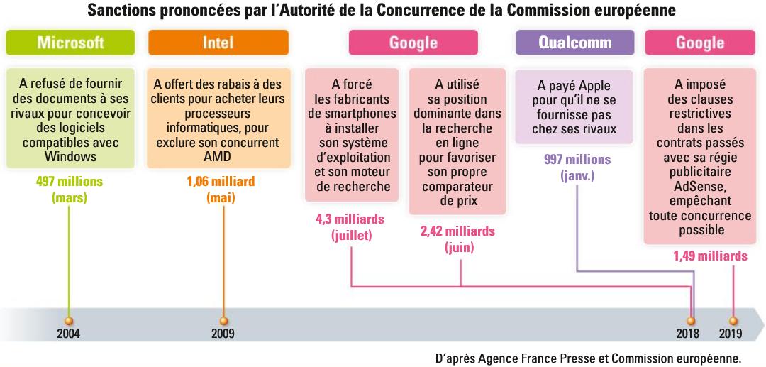
- Cour de justice de l'Union européenne
La Cour de justice est la principale instance judiciaire de l'UE. Elle garantit une interprétation et une application uniformes du droit de la concurrence dans toute l'Union européenne.
La Cour a rendu au fil des années de nombreux jugements de portée historique - quoique souvent méconnus - en matière de concurrence, qui ont eu des répercussions importantes sur la vie quotidienne des Européens et ont contribué à maintenir des conditions de concurrence efficaces sur les marchés de l'UE, permettant d'offrir un choix plus large de produits et de services de meilleure qualité, à moindre prix.
Les affaires de concurrence sont traitées par le Tribunal de l'UE (anciennement appelé « tribunal de grande instance »). La Cour de justice se charge des procédures en appel.
Les tribunaux nationaux peuvent (et même doivent, dans certaines circonstances) solliciter l'avis de la Cour sur la façon d'interpréter le droit européen sur une question précise.
- Banque centrale européenne
La Banque centrale européenne (BCE) est la banque centrale chargée de l'euro, la monnaie unique européenne. Elle est présidée par Christine Lagarde depuis le 1er novembre 2019. Sa tâche principale consiste à maintenir le pouvoir d'achat de l'euro et, ce faisant, la stabilité des prix dans la zone euro. La zone euro est composée des 16 pays de l'UE qui ont adopté la monnaie unique depuis 1999.
La Banque centrale européenne est régulièrement consultée sur toutes les questions de concurrence touchant au secteur financier.
- Cour des comptes
La Cour des comptes contrôle les recettes versées au budget de l'UE et les dépenses consenties pour mener à bien les politiques européennes.
Elle est compétente pour vérifier les amendes imposées aux entreprises jugées coupables de comportements anticoncurrentiels dans des affaires traitées par la Commission.
Ces amendes sont versées au budget de l'UE.
- Comité économique et social européen
C'est l'instance par laquelle les syndicats, les associations patronales et d'autres organismes représentant la société civile contribuent au processus décisionnel, en rendant des avis sur les politiques européennes.
Il comprend une section traitant spécifiquement les questions de concurrence et de bien-être des consommateurs (section « Marché unique, production et consommation »).

II. L’EFFICACITE DES POLITIQUES CONJONCTURELLES DANS L’UE

2.1. Le passage à l’Euro
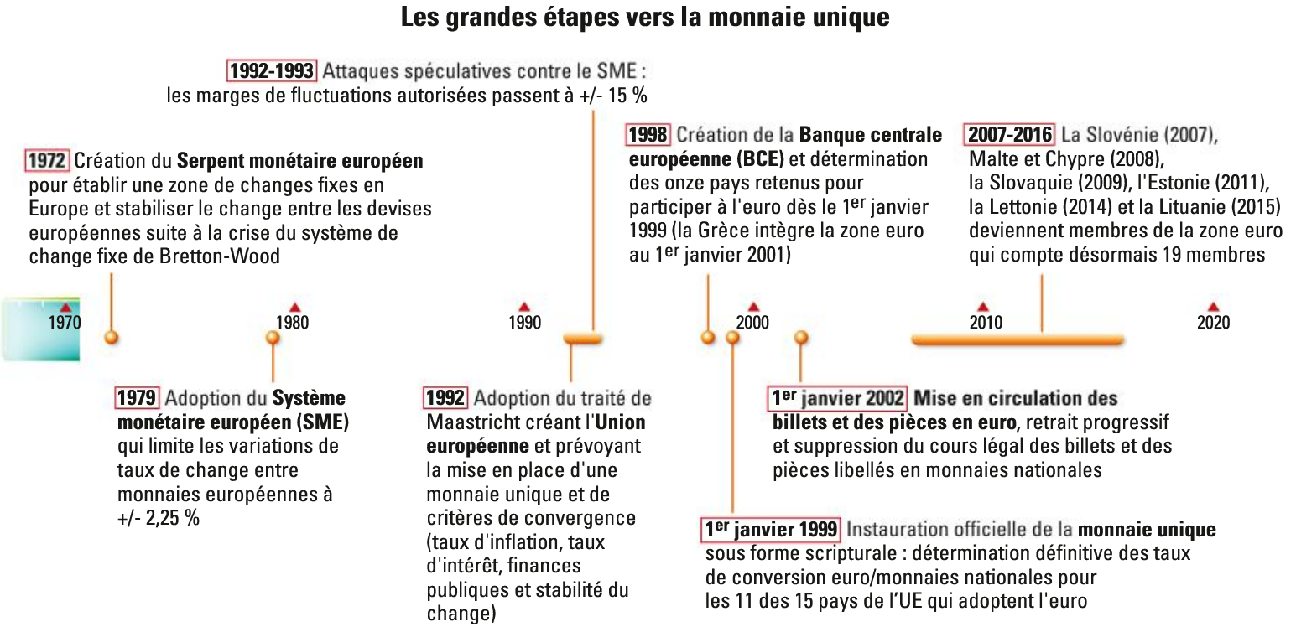

Document 6 – Pourquoi avoir instauré une monnaie unique ?
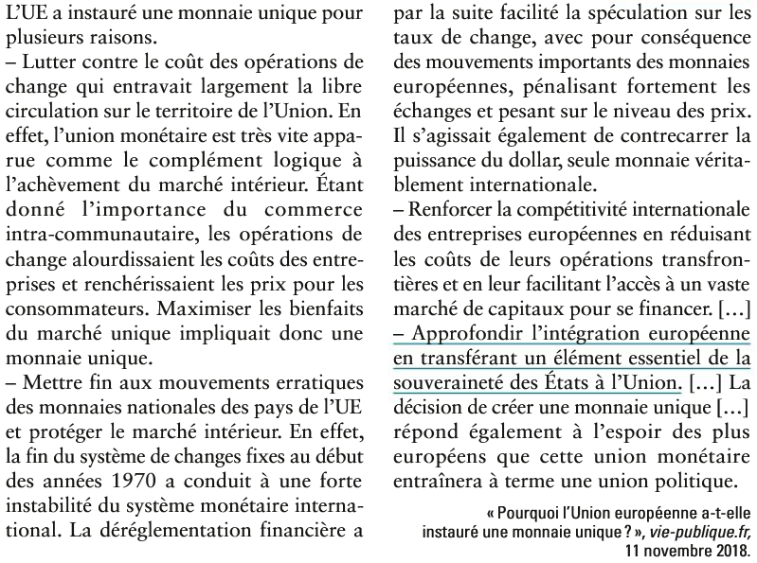
- 1. En quoi l’adoption de l’Euro est-elle un complément à la mise en place du marché unique
- 2. Pourquoi l’existence de différentes monnaies représente-t-elle un coût pour les entreprises ?
- 3. Expliquez la phrase soulignée.

2.1.1. Avantages et limites

Document 4 - Article-l’euro-avantages-et-inconvenients_www.infinance.fr.

2.1.2. Une politique monétaire unique
Pourquoi est-il impossible au sein de la zone euro que chaque pays ait sa propre politique monétaire ? Pourquoi un pays voulant instaurer un régime de taux de change fixe ne peut-il pas avoir à la fois une parfaite liberté de circulation des capitaux et une politique monétaire autonome ? Les réponses peuvent être expliquées en considérant le fameux triangle d'incompatibilité de Mundell.

Robert Mundell est un économiste canadien spécialiste de la macroéconomie internationale, Docteur en économie au MIT, professeur à Columbia, il a reçu en 1999 le prix Nobel d'Economie...

Au milieu des années 1960, il a développé une théorie Cliquez ici pour voir la vidéo selon laquelle un pays ne peut atteindre simultanément les trois objectifs suivants : (1) un régime de taux de change fixe, (2) une indépendance monétaire et (3) une intégration financière totale. En utilisant ce modèle, il est ainsi possible de distinguer trois scénarios :
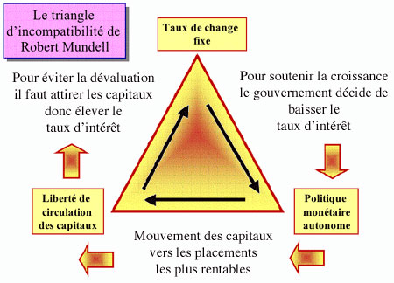
-Le contrôle parfait des capitaux : un pays opte pour les options (1) et (2), donc un pays avec un taux de change fixe (par exemple indexé sur le dollar) et une politique monétaire indépendante. Pourquoi alors ce pays ne pourrait-il pas avoir une intégration financière totale, c'est à dire une parfaite circulation des capitaux ? Si chaque pays a une politique monétaire autonome, alors le taux d'intérêt domestique (fixé par la Banque Centrale du pays) ne sera pas toujours le même que le taux d'intérêt du pays sur lequel le taux de change est indexé (dans notre exemple le taux de la Federal Reserve américaine). Or, s'il y a libre circulation des capitaux, le différentiel de taux va créer des mouvements de capitaux ; les investisseurs souhaitant placer leur argent dans le pays offrant le plus fort taux d'intérêt. De forts mouvements de capitaux vont créer une hausse de la demande de monnaie du pays ayant le plus fort taux d'intérêt et donc vont entraîner une appréciation de cette monnaie (et dépréciation de l'autre monnaie), remettant en cause l'option (1) de taux de change fixe, qui un jour ou l'autre explosera sous la pression des mouvements de capitaux.

-L'union monétaire : un pays opte pour les options (1) et (3) : un taux de change fixe et une intégration financière totale. Pourquoi ce pays ne peut-il pas avoir une politique monétaire indépendante ? Et bien c'est le même raisonnement que dans le 1er cas. Une politique monétaire indépendante, ayant par exemple pour objectif de contrôler l'inflation domestique, aura un impact sur le taux d'intérêt domestique de la banque centrale et va donc créer un différentiel de taux entre les pays. Si le pays est "ouvert" alors les mouvements de capitaux des investisseurs à la recherche du meilleur taux vont remettre en cause l'objectif de stabilité de change. Si un pays souhaite avoir un taux de change fixe et une libre circulation des capitaux, alors la Banque Centrale de ce pays doit répliquer les actions de la Banque Centrale du pays sur lequel le change est indexé. Ceci pose certains problèmes, car si par exemple la Federal Reserve baisse ses taux pour relancer l'économie, le pays au taux de change fixe va devoir baisser ses taux, alors que ceci peut être contraire avec les objectifs internes du pays. Par exemple, en cas de pressions inflationnistes dans le pays domestique, un arbitrage sera nécessaire entre baisser les taux pour suivre la Fed et garder un change fixe (au risque d'augmenter l'inflation), ou bien combattre l'inflation domestique en augmentant les taux, ce qui mettrait en péril le régime de taux de change fixe.

-Le régime de change flottant : Un pays opte pour les options (2) et (3), c'est à dire une indépendance monétaire et une intégration financière totale. Impossible donc dans ce cas-là d'avoir un taux de change fixe, car une liberté de mouvement des capitaux couplée à un différentiel de taux rendraient, comme vu précédemment, le contrôle du taux de change impossible.

Il existe bien évidemment des scénarios intermédiaires : un pays pouvant par exemple avoir une politique monétaire indépendante (totalement ou en partie), et ensuite être à mi-chemin concernant les deux autres options, avec une liberté "contrôlée" de la circulation des capitaux et un taux de change maîtrisé mais pas parfaitement fixe. C'est par exemple le cas de la Chine, qui en limitant les mouvements de capitaux, peut via l'utilisation massive des réserves de change limiter l'appréciation de sa monnaie.

La France est quant à elle dans le régime d'union monétaire, c'est à dire un taux de change fixe par rapport à tous les autres pays de la zone et une parfaite mobilité des capitaux, mais bien évidemment pas de politique monétaire indépendante (la politique monétaire étant gérée par la Banque Centrale Européenne et non plus par la Banque de France comme avant la création de l'euro).

Document 7 – Une politique monétaire européenne indépendante
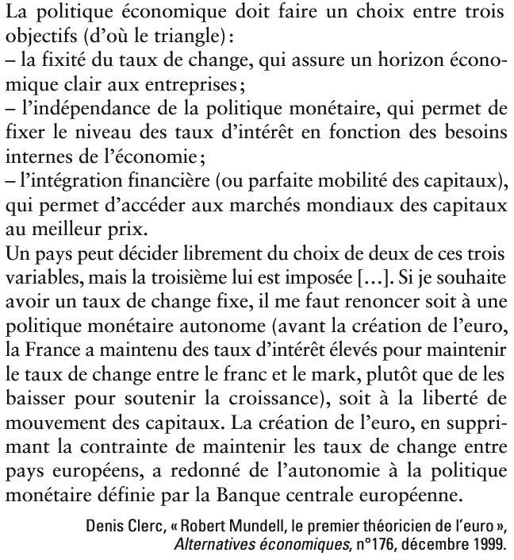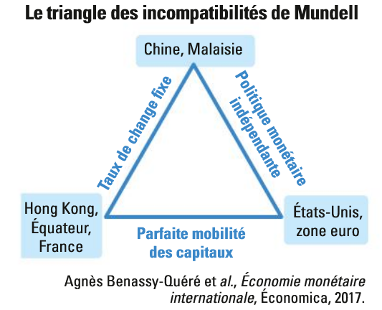

- 1. Quelle est la différence entre une politique monétaire indépendante (ou autonome) et une politique monétaire contrainte ?
- 2. A partir de la théorie de Mundell expliquez l’avantage du passage à la monnaie unique.
- 3. Montrez quels critères du triangle étaient respectés dans le cadre du SME au milieu des années 1990 pour la France, puis distinguez aujourd’hui la situation de la France, de la zone euro et de la Chine.

Conclusion : Le triangle d'incompatibilité de Mundell permet d'expliquer en partie les crises asiatiques de la seconde partie des années 1990. En effet, les pays émergents d'Asie du Sud-Est tentaient de remplir les trois objectifs, avec un taux de change fixe (ou en bande), une politique monétaire autonome et une ouverture des mouvements de capitaux. Il est possible de maintenir un taux de change fixe en accumulant ou en vendant des réserves de change, mais au bout d'un certain temps, le taux de change devient déconnecté des fondamentaux (par exemple en cas de forts différentiels d'inflation) et cela conduit nécessairement à l'explosion de l'indexation.

2.2. Des politiques budgétaires sous contrainte

2.2.1. Rappels : objectifs et modalités des politiques budgétaires

 | Politique budgétaire | Politique budgétaire
 | expansionniste | restrictive
 | ou de relance | ou de rigueur
Objectifs | ➚ la croissance et | ➘ le déficit public
Objectifs | réduire le chômage
Moyens | ➚ de la dépense publique | ➘ de la dépense publique
Moyens | (investissement | (investissement
Moyens | public, subventions aux | public, subventions aux
Moyens | entreprises…) | entreprises…)
Moyens | ➘ des impôts | ➚ des impôts
Moyens | ➚ de la redistribution en | ➘ des mécanismes de
Moyens | faveur des ménages les | solidarité pour réduire
Moyens | plus modestes (hausse | le déficit des administrations
Moyens | du salaire minimum, | de sécurité sociale
Moyens | hausse des prestations
Moyens | sociales)
Mécanismes  de transmission | ➚ de la consommation | ➘ de la consommation
Mécanismes  de transmission | des ménages et | des ménages et de
Mécanismes  de transmission | de l’investissement des | l’investissement des
Mécanismes  de transmission | entreprises | entreprises
Conséquences  Possibles effets  pervers | ➚ du déficit budgétaire | ➘ du déficit budgétaire
Conséquences  Possibles effets  pervers | ➚ de l’inflation | ➘ de la croissance et
Conséquences  Possibles effets  pervers | ➚ des importations et | ➚ du chômage
Conséquences  Possibles effets  pervers | dégradation du solde | ➘ du déficit extérieur
Conséquences  Possibles effets  pervers | extérieur
Conséquences  Possibles effets  pervers | Effet d’éviction par le
Conséquences  Possibles effets  pervers | taux d’intérêt

La politique budgétaire vise à agir sur la conjoncture économique via ses effets sur la demande globale. Pour cela, les autorités budgétaires utilisent le budget, pour intervenir : soit par les dépenses publiques, soit par les recettes fiscales ou par le solde budgétaire.
C’est sur la base des analyses de J. M. Keynes que l’on peut voir comment une politique budgétaire peut agir sur la conjoncture.
La dépense publique (qui peut être de la consommation des administrations ou de l’investissement public) est, avec la consommation, l’investissement et les exportations, une composante de la demande globale.
Une augmentation de la dépense publique va donc inciter les producteurs à produire davantage, ce qui va augmenter le revenu global. Ce revenu additionnel induit une nouvelle augmentation de la demande, de la production, du revenu, de la demande…
Mais pour que l’augmentation des dépenses publiques et donc la politique budgétaire aient cet effet sur l’activité économique, il est nécessaire qu’elles ne soient pas financées par une hausse des prélèvements obligatoires - dans ce cas l’effet d’augmentation de la demande globale, induit par la hausse des dépenses publiques, serait neutralisé par la baisse de la demande globale induite par la hausse des prélèvements obligatoires sur les agents économiques.
La politique budgétaire de relance induit donc généralement un déficit public (hausse des dépenses sans augmentation des prélèvements).

2.2.2. La politique budgétaire dans le cadre européen
Dans le cadre européen, la mise en œuvre d’une politique budgétaire de relance est limitée par le PSC (pacte de stabilité et de croissance) qui impose une importante discipline budgétaire. Ainsi, le PSC a durci les critères de Maastricht sur les finances publiques qui stipulent d’une part que les États membres évitent les déficits excessifs, et que d’autre part la dette publique doit être inférieure à 60% du PIB.
À court terme, le budget peut être déficitaire, mais ce déficit ne doit pas dépasser 3% du PIB sous peine d’amende, sauf en cas de « circonstance exceptionnelle et temporaire ».

Le budget de l’UE représente 1 % du PIB des pays de l’UE, alors qu’aux États-Unis, le budget fédéral représente 24 % du PIB national. L’UE a donc un budget fédéral extrêmement faible par rapport aux autres États fédérés. Il a très peu de marges de manœuvre pour mener par exemple un politique de soutien de la demande. Le budget européen doit en outre rester à l’équilibre et les choix de postes budgétaires sont votés pour plusieurs années par les États.

L’essentiel de la dépense publique relève donc des États.
L’encadrement du déficit public des États par les traités les contraint à mener des politiques plus restrictives et évite les comportements de « passager clandestin » : un pays pourrait s’engager sur de fortes dépenses publiques sans être pénalisé ou en pénalisant les autres États (tensions sur les taux d’intérêt) mais sans en payer pleinement le prix.

Les pays coordonnent leurs politiques budgétaires pour mettre en place des règles et des sanctions afin d’être capables de répondre simultanément aux mêmes types de chocs ou d’aider un État à répondre à un choc d’offre ou de demande. Mais les mécanismes de surveillances sont complexes à mettre en place et les sanctions mal appliquées, notamment dans le cadre du pacte de stabilité et de croissance.

Le cadre de l’Union européenne pour les politiques budgétaires_europarl.europa.eu

3. LES DIFFICULTES DE COORDINATION DES POLITIQUES CONJONCTURELLES
Le « Brexit » témoigne des interrogations qui pèsent sur l’utilité de la construction européenne et sur la poursuite de l’intégration économique et monétaire des pays européens. Même au sein de la zone euro (UEM), des voix s’élèvent pour dénoncer l’insuffisante coordination entre les nations, qui conduit au maintien d’une croissance atone et d’un chômage élevé. La construction de l’UEM présente l’originalité d’associer une politique monétaire unique conduite par la BCE et des politiques budgétaires en principe souveraines et propres à chaque pays. Par ailleurs les autres dimensions des politiques conjoncturelles (revenus, emploi, fiscalité…) demeurent librement déterminées par chacun des membres.
Il y a donc bien une double dimension dans l’analyse des difficultés de coordination des politiques conjoncturelles au sein de l’UEM : d’une part, les difficultés à coordonner les stratégies mises en œuvre dans chacun des pays ; et, d’autre part, la difficulté à associer LA politique monétaire et LES politiques budgétaires.

3.1. La difficile coordination des politiques économiques
On observe d’importantes disparités dans la situation économique des pays membres de la zone euro. L’élargissement de la zone euro à 19 pays a en effet rendu la convergence encore plus difficile. L’intégration de certains pays a considérablement accru les écarts de richesses au sein de l’UE. Inflation inégale, taux de croissance et dette publique très divergents. Il est en effet beaucoup plus difficile de coordonner l’action publique au sein d’une zone très hétérogène.
Malgré les exigences du pacte de stabilité et de croissance, la plupart des nations s’en écartent significativement, ce qui conduit à une divergence accrue des économies concernées et rend encore un peu plus difficile la coordination des politiques conjoncturelles.

A l’inverse de la coordination attendue, on observe la multiplication de stratégies non coopératives ? par exemple :
L’Allemagne, par sa politique de flexibilité du marché du travail, a obtenu des résultats performants. Ce jeu non coopératif de l’Allemagne lui a été très profitable car cela a dopé encore plus la compétitivité des produits allemands à l’intérieur et à l’extérieur de l’Europe, favorisant la croissance économique, l’emploi et la balance commerciale de l’Allemagne au détriment des autres pays de la zone euro.

L’Irlande, en abaissant considérablement le taux d’imposition sur les bénéfices des sociétés, a attiré des vagues d’investissement direct à l’étranger (IDE) de la part de nombreuses multinationales qui y ont délocalisé leurs activités. Cette politique fiscale a été source d’investissements, de croissance et d’emploi, mais au détriment des autres pays européens qui n’ont eu d’autre choix que de voir partir ces entreprises et leurs activités ou alors de réduire à leur tour leur fiscalité sur les sociétés quitte à renoncer à l’équilibre de leur budget.

En cas de choc asymétrique c’est-à-dire une crise touchant plus spécifiquement un pays ou un secteur d’activité. (le choc symétrique touche cependant tous les pays et tous les secteurs comme la COVID) la politique monétaire de la BCE et les politiques budgétaires de l’UE ne semblent pouvoir réagir efficacement car le budget fédéral est trop limité (il concerne toute l’UE et pas la zone euro) et la politique monétaire ne peut pas adapter ses taux d’intérêt uniquement au pays touché par un choc.
Les solutions envisageables pour améliorer l’optimalité de la zone.
- La mobilité des facteurs de production (capital, travail),
- la flexibilité des prix et des salaires,
- une forte intégration financière et budgétaire
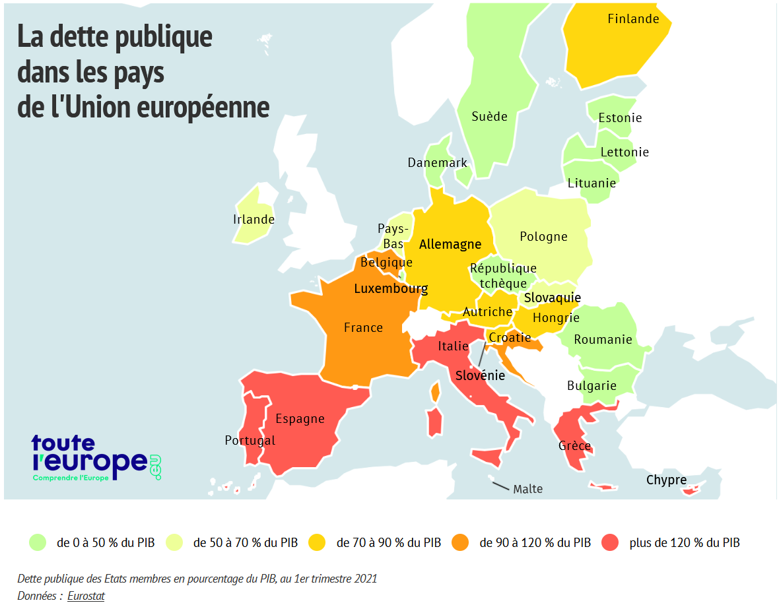
https://www.touteleurope.eu/economie-et-social/la-dette-publique-des-etats-de-l-union-europeenne/
Plus de 120 % pour cinq pays : 210 %, Grèce, Italie (160 %), Portugal (137,2%), France 118 % du PIB. En revanche, l’Estonie (18,5 %) et la Bulgarie (25,1 %) ont les taux d’endettement les plus faibles.
Par rapport au 1er trimestre 2020, tous les Etats membres ont accru leur dette publique en raison de la pandémie de Covid-19, qui a entraîné de fortes dépenses de la part des administrations.

3.2. La difficile coordination entre la politique monétaire et budgétaire

ACTIVITÉ
Assurer la stabilité des prix, la maîtrise des finances publiques et la régulation de l’activité économique pose un problème de coordination des politiques monétaires et budgétaires dont la résolution par l’adoption de règles est l’objet de débats.

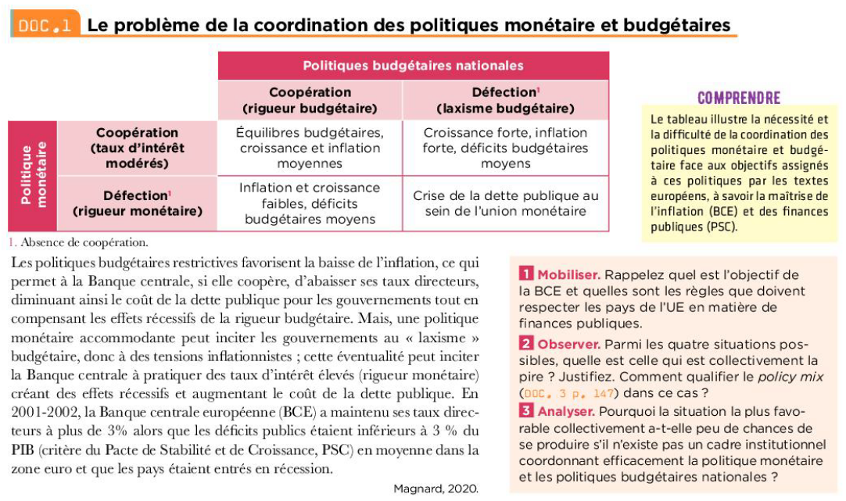
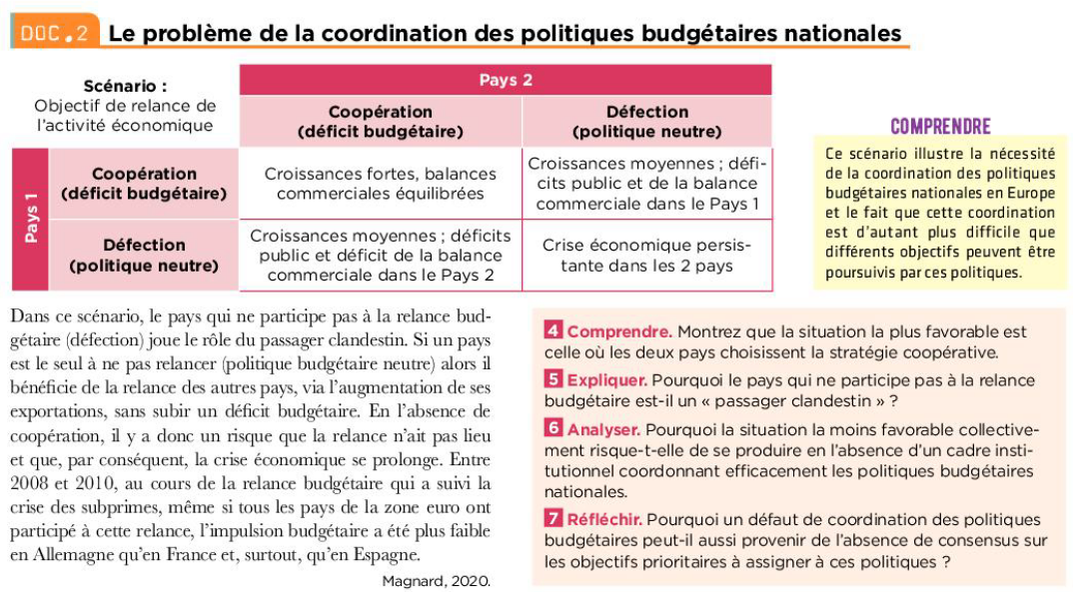

Jusqu’à la fin 2012, la Banque centrale européenne (BCE) a résolument maintenu des taux d’intérêt plus élevés que ceux des autres banques centrales, obsédée par l’objectif d’une inflation inférieure à 2 %, et pour garantir la valeur de l’euro.
L’absence de coordination a été alors complète. Les marchés financiers ont manifesté leur méfiance vis-à-vis des dettes des pays jugés les moins fiables (Espagne, Grèce, Italie, Portugal). Ils ont spéculé sur un éclatement possible de la zone euro, et exigé des taux d’intérêt nettement plus élevés de la part de ces Etats pour refinancer les dettes publiques, aggravant encore leur situation et les écarts entre partenaires, notamment en matière de chômage.
Depuis la fin 2012 cependant, certaines inflexions sont apparues. Les principaux changements d’orientations émanent de la BCE. C’est davantage le risque de déflation qui la préoccupe désormais.
Aussi a-t-elle décidé de changer radicalement de politique monétaire en abaissant les taux d’intérêt et en ouvrant les vannes du crédit.
Mais du coup, la contradiction interne à la « policy mix » ( l'anglicisme policy-mix ou le dosage macroéconomique en français, désigne l’« art » de combiner de manière optimale, en fonction de la position dans le cycle économique, les principaux moyens d’action de la politique économique : la politique budgétaire et la politique monétaire) s’inverse.
Alors que la politique monétaire favorise la croissance, les politiques d’austérité conduisent les pays à réduire les dépenses publiques, à limiter leurs déficits au nom du respect du pacte de stabilité et de croissance. Ces mesures vont donc à l’encontre des orientations prises par les autorités monétaires.
Paradoxalement, l’Europe connaît aujourd’hui une conjoncture économique plutôt favorable avec l’affaiblissement de l’euro et la faiblesse du cours des matières premières. Pourtant, elle ne paraît pas en mesure d’en tirer profit pour renforcer la coopération et les mécanismes de solidarité entre ses membres, provoquant ainsi, dans de nombreux pays, une inquiétante montée des tentations de repli sur soi et des populismes.
Ainsi, depuis l’origine, l’UE hésite entre deux conceptions de l’intégration :
partisans d’une souveraineté collective (harmonisation fiscale, Europe sociale, politique industrielle, etc.) et
partisans d’un fédéralisme concurrentiel (la concurrence entre les Etats est un stimulant, donc extension de la concurrence aux services publics…).
La faiblesse de la coordination des politiques conjoncturelles est un reflet de l’affaiblissement du projet politique européen.
D’où une seule solution …

3.3. Un nécessaire approfondissement de la gouvernance économique
Une réalité : lors des reprises économiques, la croissance reprend moins vite dans la zone euro. C’est particulièrement visible lors de la sortie de crise des subprimes lorsqu’en 2012 et 2014 les politiques d’austérité freinent la croissance alors que les États-Unis continuent de bénéficier du soutien de la politique budgétaire et monétaire.
Plusieurs solutions sont mises en place :
- Un renforcement de la gouvernance économique et budgétaire
- la création de mécanismes de gestion de crise des dettes souveraines
  - fonds européen de stabilité financière (voir lexique)
  - mécanisme européen de stabilité (voir lexique)
- une union bancaire
- une réduction des tensions bancaires

La BCE a mis en place des politiques de rachat des titres de dette publique sur le marché secondaire (no bail out) pour assouplir les taux d’intérêt sur la dette publique des pays menacés de défaut de dette souveraine (Grèce, Portugal…) c’est-à-dire que la BCE peut acheter des obligations (de la dette) émises par les Etats membres sans limite,

Elle a ensuite eu recours à des politiques de Quantitative Easing (voir lexique) à partir de 2015. Concrètement, le Quantitative Easing ou assouplissement quantitatif, consiste pour la banque centrale à acheter massivement des actifs financiers. Le but étant d’injecter dans l’économie les liquidités ainsi créées afin de relancer l’activité et l’inflation.

L’union bancaire a de son côté renforcé le contrôle micro et macro-prudentiel.

La politique monétaire a participé à rassurer les marchés ainsi que les plans budgétaires de sauvetage. Mais cela n’a que partiellement répondu aux déséquilibres économiques qui ont provoqué la crise.

La meilleure réponse au choc symétrique est donc une politique de relance ou de rigueur concertée. Pour répondre à un choc asymétrique dans une zone monétaire, les pays voisins doivent mener une politique contracyclique pour soutenir le pays touché par le choc (exemple relance lorsqu’il doit faire une politique de rigueur afin de soutenir ses exportations et de réduire les écarts de compétitivité-coût).

mais il est essentiel d’organiser la conciliation au sein d’une instance fédérale budgétaire au niveau de la zone monétaire afin d’éviter le problème d’aléa moral et de passager clandestin.

Remarque : l’émission des « eurobonds » (voir lexique) montre que l’on peut renforcer la solidarité des Etats
L’émission d es eurobonds permet à des pays de faire des emprunts publics (émissions d’obligations) en ayant la garantie de l’ensemble des autres États membres. Cela permet de limiter des taux d’emprunts obligataires trop élevés pour des États en difficulté. Ainsi cette garantie collective permet d’assumer de manière solidaire un potentiel risque de défaut de paiement, mais surtout de rassurer les marchés qui offriront des taux d’emprunts plus faibles, ce qui est important pour assurer la soutenabilité de la dette des États déjà en difficultés économiques.

L’essentiel en schéma
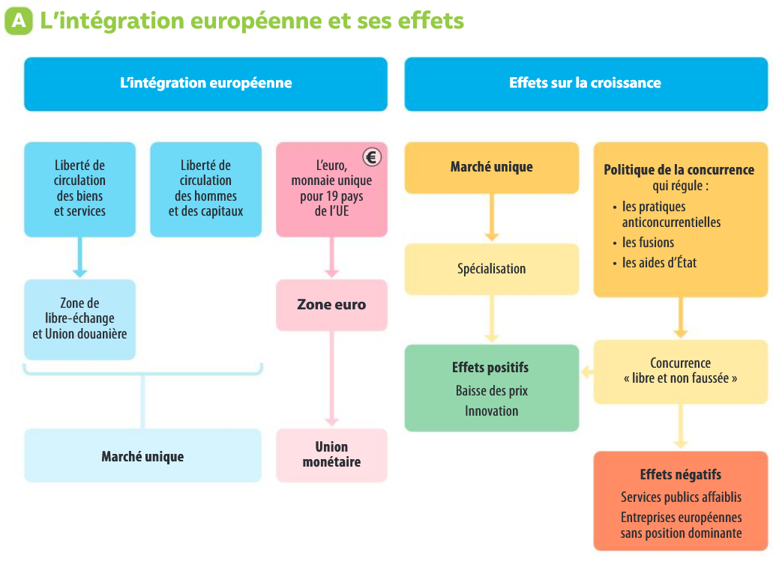
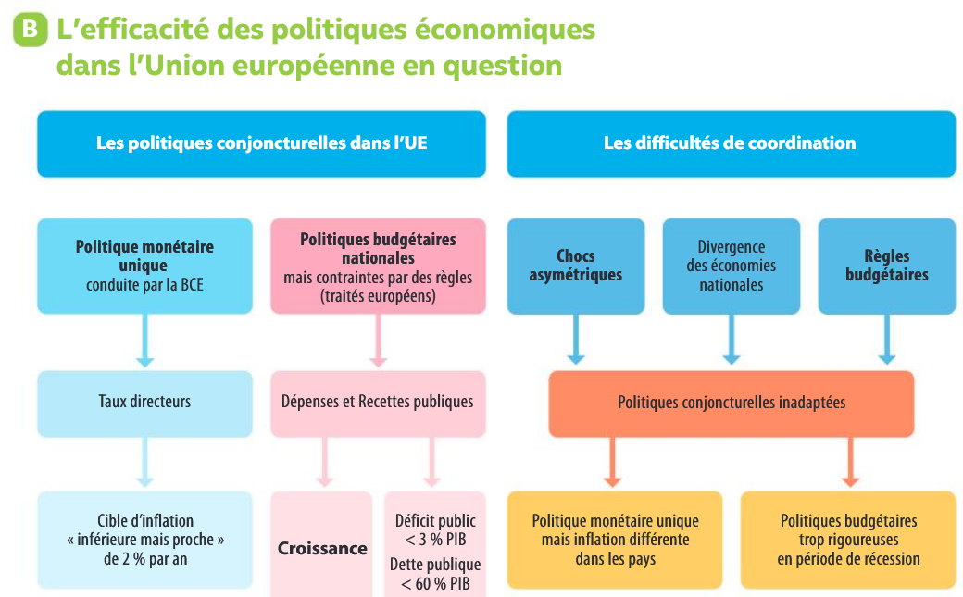

L’essentiel en schéma

Lexique
Choc asymétrique : Évènement ayant un impact seulement dans un pays, ou avec une intensité différente selon les pays. Une variation de la demande dans un secteur de spécialisation, un évènement politique ou social, une catastrophe naturelle peuvent constituer un choc asymétrique.
Effet d’éviction, L'effet d'éviction apparaît quand un État endetté emprunte sur les marchés financiers et détourne ainsi l’épargne disponible des autres emprunteurs privés. Les entreprises privées, « évincées », risquent de devoir payer des taux d’intérêt plus élevés pour obtenir les capitaux nécessaires à leurs investissements productifs.

Déficit public et déficit extérieur : Le déficit public est la différence entre les recettes et les dépenses des administrations publiques. Ces déficits (flux annuel) alimentent chaque année la dette (stock accumulé). Le déficit extérieur est la différence entre les exportations et les importations (déficit courant).
Effet multiplicateur : C’est l’économiste John Maynard Keynes qui a justifié en 1936 le besoin d’une politique budgétaire expansionniste dans une situation de dépression de la demande privée, en introduisant la notion de multiplicateur et en montrant que celui-ci était supérieur à 1. Il avait pris l’exemple d’un investissement public. Pour Keynes, l’investissement entraîne une augmentation du revenu distribué de niveau égal. Le niveau de la consommation augmente ce qui accroît les débouchés pour les producteurs de biens de consommation. Ils vont alors augmenter leur production et distribuer autant de revenus, et ainsi de suite. Au passage, ces revenus et ces dépenses supplémentaires vont générer des impôts qui réduiront ou supprimeront le déficit public initial.
Eurobonds : c'est un système d'emprunt en commun entre les pays de la zone euro, imaginé en 1993 par Jacques Delors, alors qu’il était Président de la Commission Européenne. Actuellement, chaque pays emprunte de son côté quand il a besoin de lever des fonds. Le taux d'intérêt dépend de la santé économique du pays en question et en particulier du niveau de sa dette.
Les pays en difficulté pourraient par conséquent bénéficier de taux de refinancement plus faible qu’aujourd’hui tandis que des pays comme l’Allemagne, la France ou la Finlande paieraient plus cher leurs emprunts.
D’autre part, un taux d’intérêt commun empêcherait la spéculation sur les Etats en difficulté qui proposent aujourd’hui des taux d’intérêt très attractifs pour compenser le risque de défaut de paiement dû à la mauvaise santé de leurs finances publiques.
Sa mise en place avait également été évoquée en 2010, lors de la crise de la zone euro, avant d’être abandonnée en raison de l’opposition de certains pays, Allemagne en tête.
Ils redoutent surtout que l’émission de titres communs entraîne une déresponsabilisation de certains États déjà fortement endettés, la fin de la discipline budgétaire européenne, et une prime de risque plus élevée sur leurs propres emprunts si elle est calculée sur la base du risque global.

Fonds européen de stabilité financière (FESF) : crée dans l’urgence, en 2010, conjointement avec le Mécanisme européen de stabilité financière (MESF) pour affronter rapidement la gravité de la crise économique au sein de l’Union européenne.
Ces deux mécanismes étaient des instruments ponctuels, instaurés temporairement.
Ils ont été fusionnés pour donner naissance au MES qui reprend leurs fonctions.

Intégration européenne : Processus de constitution progressive, par étapes d'un espace économique (puis monétaire avec l'euro) regroupant plusieurs économies distinctes qui transfèrent volontairement certains éléments de leur souveraineté nationale à des institutions supranationales.
Marché unique, Espace sans frontières intérieures dans lequel les marchandises les services et les capitaux circulent librement et où les citoyens européens peuvent librement vivre, travailler, voyager, consommer, étudier, etc. Le marché unique européen est né en 1993.

Marché unique : Désigne un espace sans frontière intérieures dans lequel les marchandises, les services et les capitaux circulent librement et où les citoyens européens peuvent librement travailler, voyager, étudier…

Mécanisme européen de stabilité (MES ou MSE), dispositif de gestion des crises financières. Il a été créé en 2010 pour affronter la gravité de la crise économique au sein de l’Union européenne. Il est ouvert aux membres de la zone euro. Il est entré en vigueur le 27 septembre 2012. Il s’agit d’une institution financière internationale ayant son siège à Luxembourg. Il est souvent comparé à une sorte de “FMI européen”.
Il a pour but de fournir une aide financière aux Etats membres qui connaissent ou risquent de connaître de graves problèmes de financement. C’est un outil de gestion de crise pour les pays de la zone euro afin de maintenir sa stabilité financière.
Aujourd’hui, les taux d’intérêts de ces emprunts d’Etat dépendent en grande partie de la note accordée par les agences de notation Moody’s, Standard & Poor’s et Fitch Ratings. Une mauvaise note de ces agences met en doute la capacité des Etats à rembourser leurs dettes, et inquiète les investisseurs : ces derniers réclament alors des taux d’intérêts plus importants. Il arrive, comme l’a connu la Grèce, que ces taux deviennent si élevés que le pays accumule les dettes et ne parvienne plus à les rembourser.
Le MES a été créé pour enrayer cette spirale négative et rassurer les marchés.
Le Mécanisme européen de stabilité dispose de plusieurs outils :
- Il peut, à des taux d’intérêts plus faibles que sur le marché, accorder des prêts à un Etat en difficulté,
- acheter des obligations des Etats membres bénéficiaires (sur les marchés primaire et secondaire) ou encore
- fournir des prêts pour assurer la recapitalisation d’établissements financiers tels que les banques.
- Il peut également, en cas de risque d’endettement trop important, octroyer une assistance financière à titre de précaution.

Policy mix : Le Policy-mix est souvent défini comme le "dosage" ou l'articulation entre la politique monétaire et la politique budgétaire. Il apparaît comme une action globale visant à faire interagir des mesures monétaires et budgétaires dans le but de stabiliser l'activité économique. Dans la réalité, un certain policy mix peut être constaté comme un état de fait sans avoir fait l'objet d'une concertation préalable entre les autorités concernées. Celles-ci sont d'ailleurs distinctes chaque fois que la Banque centrale est indépendante du gouvernement.

Politique budgétaire : La politique budgétaire est la politique que met en œuvre un gouvernement pour agir sur l'économie du pays en utilisant son pouvoir de fixer les recettes de l'Etat et les priorités dans la répartition des dépenses publiques. La politique budgétaire est un des moyens dont dispose le gouvernement pour réguler l'économie et conduire des actions sur les cycles économiques afin d'atteindre ses objectifs que ce soit dans le domaine social ou économique.

Politique monétaire : est l’action de la banque centrale sur la quantité de monnaie en circulation dans l’économie pour favoriser l’activité économique et stabiliser le niveau des prix. Toutes les banques commerciales sont dans l’obligation de détenir un compte auprès de la banque centrale nationale de leur pays. C’est à travers ces comptes que la BCE conduit sa politique monétaire.
Pour cela, elle dispose de trois principaux outils : les réserves obligatoires, les opérations d’open market (quand une banque a besoin de liquidités pour honorer les paiements effectués par ses clients, elle les emprunte à une autre banque. et les facilités permanentes (la BCE peut également octroyer des liquidités aux banques qui n’auraient pas pu être servies lors des opérations de refinancement principal d’open market).

Politique monétaire non conventionnelle : Une banque centrale peut prendre des mesures non conventionnelles lorsque les circonstances les justifient : apparition d’un risque de déflation, krach boursier ou obligataire, faillite d’un établissement de crédit de taille importante, crise de confiance du secteur financier…
Les politiques monétaires non conventionnelles sont utilisées par les banques centrales lorsque l'action sur les taux d'intérêt est insuffisante (taux trop faibles en situation de «trappe à liquidité») pour stimuler l'activité comme par exemple le Quantitative Easing qui consiste en des rachats de titres en contrepartie d'une création de base monétaire (monnaie centrale).

Quantitative easing : L’objectif de la BCE est d’augmenter les liquidités des banques en rachetant à des conditions avantageuses les obligations d’état détenues par les banques. Cet apport de liquidités doit permettre aux banques de prêter davantage aux entreprises et aux ménages. Cet instrument, conjugué à des taux d’intérêt faibles doit faciliter la reprise de l’emprunt et augmenter le taux d’inflation. Le quantitative easing_dessinemoileco

Taux d’intérêt directeur et taux d'intérêt sur les obligations souveraines
Il est unique pour l'ensemble des pays de la zone euro. Ce taux détermine ceux des prêts accordés par les banques commerciales et affecte le niveau d'emprunt des agents. Le taux d'intérêt sur les obligations souveraines (les bons du Trésor) détermine les taux d'emprunts à long terme que devront payer les États aux prêteurs sur les marchés financiers. La baisse des taux d'intérêt réels et des taux sur les obligations souveraines a ainsi favorisé respectivement l'endettement privé et l'endettement public des pays en rattrapage.

Zone euro.
La zone euro, parfois appelée eurozone, est une zone monétaire qui regroupe les États membres de l'Union européenne qui ont adopté l'euro comme monnaie ; sur les 27 États membres de l'UE, 19 utilisent l'euro. La zone Euro a été créée en 1999 par 11 pays : Allemagne, Autriche, Belgique, Espagne, Finlande, France, Irlande, Italie, Luxembourg, Pays-Bas, Portugal, rejoints par la Grèce en 2001, par la Slovénie en 2007, par Chypre et Malte en 2008, par la Slovaquie en 2009, par l'Estonie en 2011, par la Lettonie en 2014 et par la Lituanie en 2015.

